Фотоотчет о семинаре педагогов-психологов района «Виды зависимостей подростков и их профилактика»,
который состоялся 23.11.2016 г. в МКОУ «БСОШ №1»

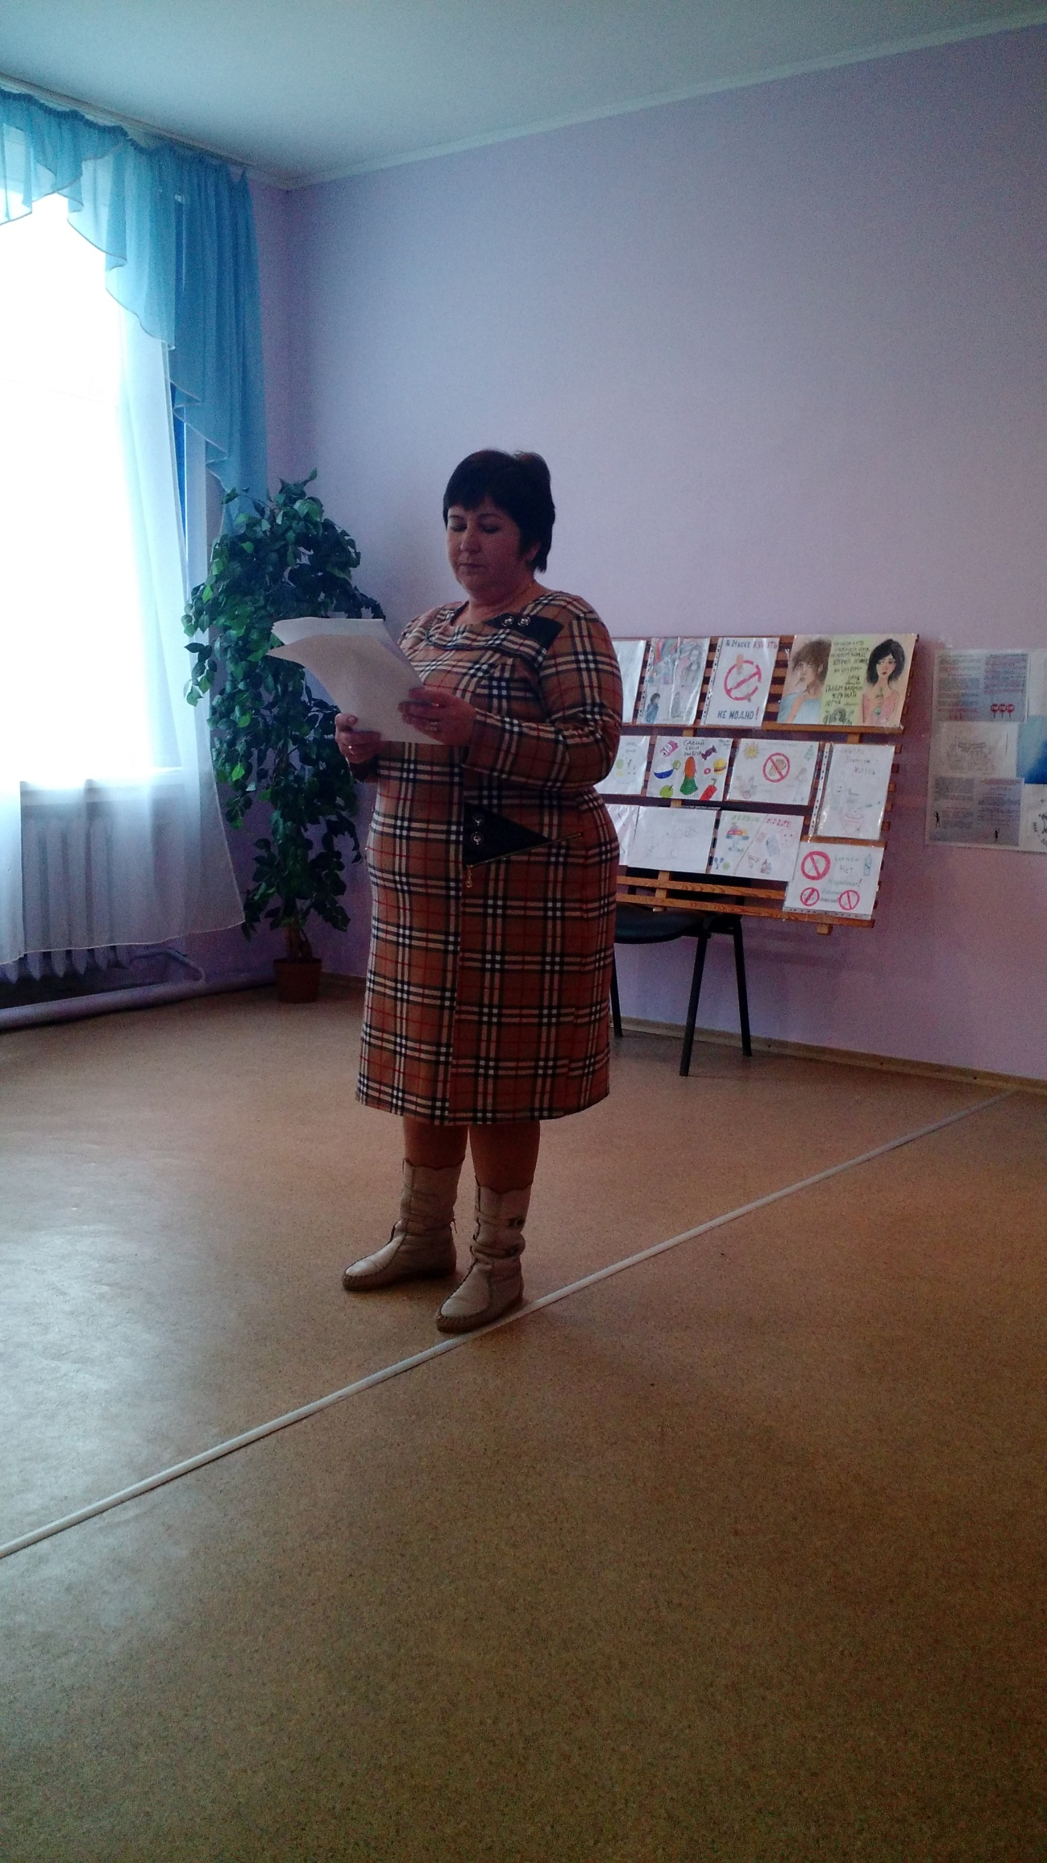
Выступление библиотекаря школы Г.А.Благининой
«Роль школьной библиотеки в профилактике вредных привычек» подростков»

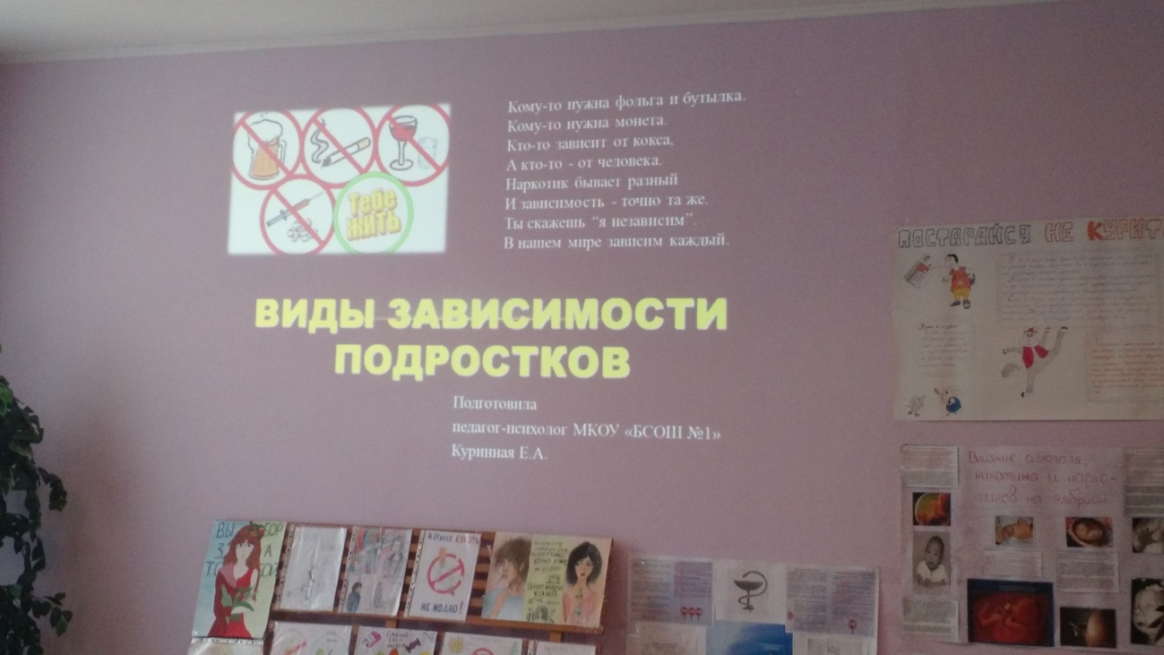

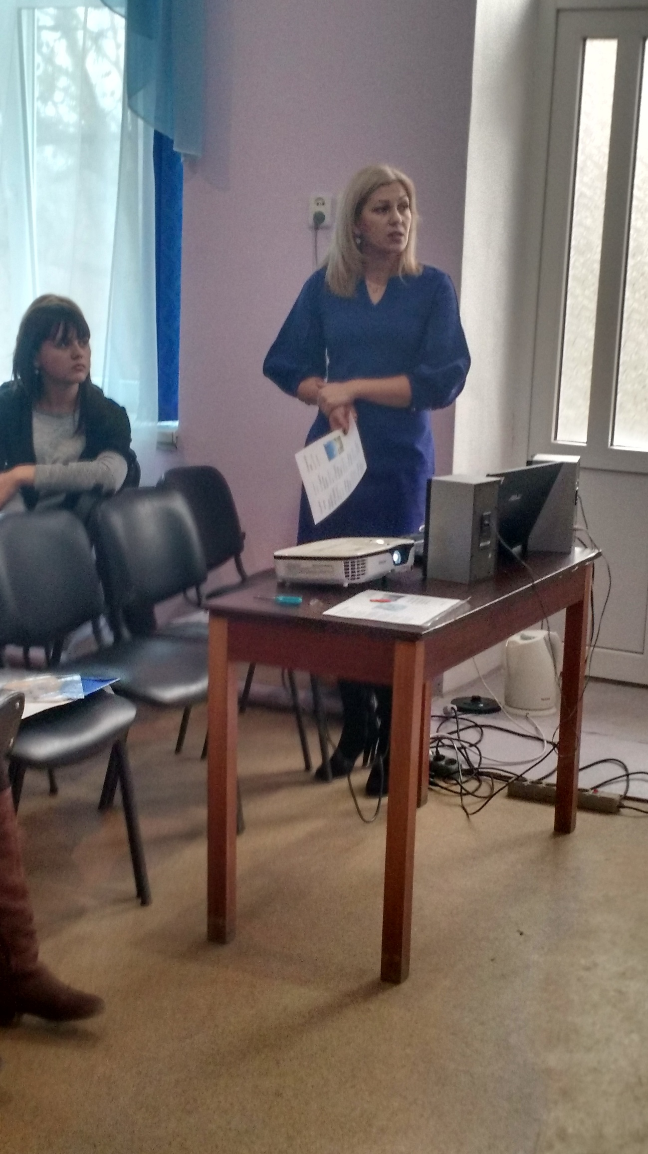
Выступление
педагога-психолога Е.А.Куринной
«Виды зависимости подростков»

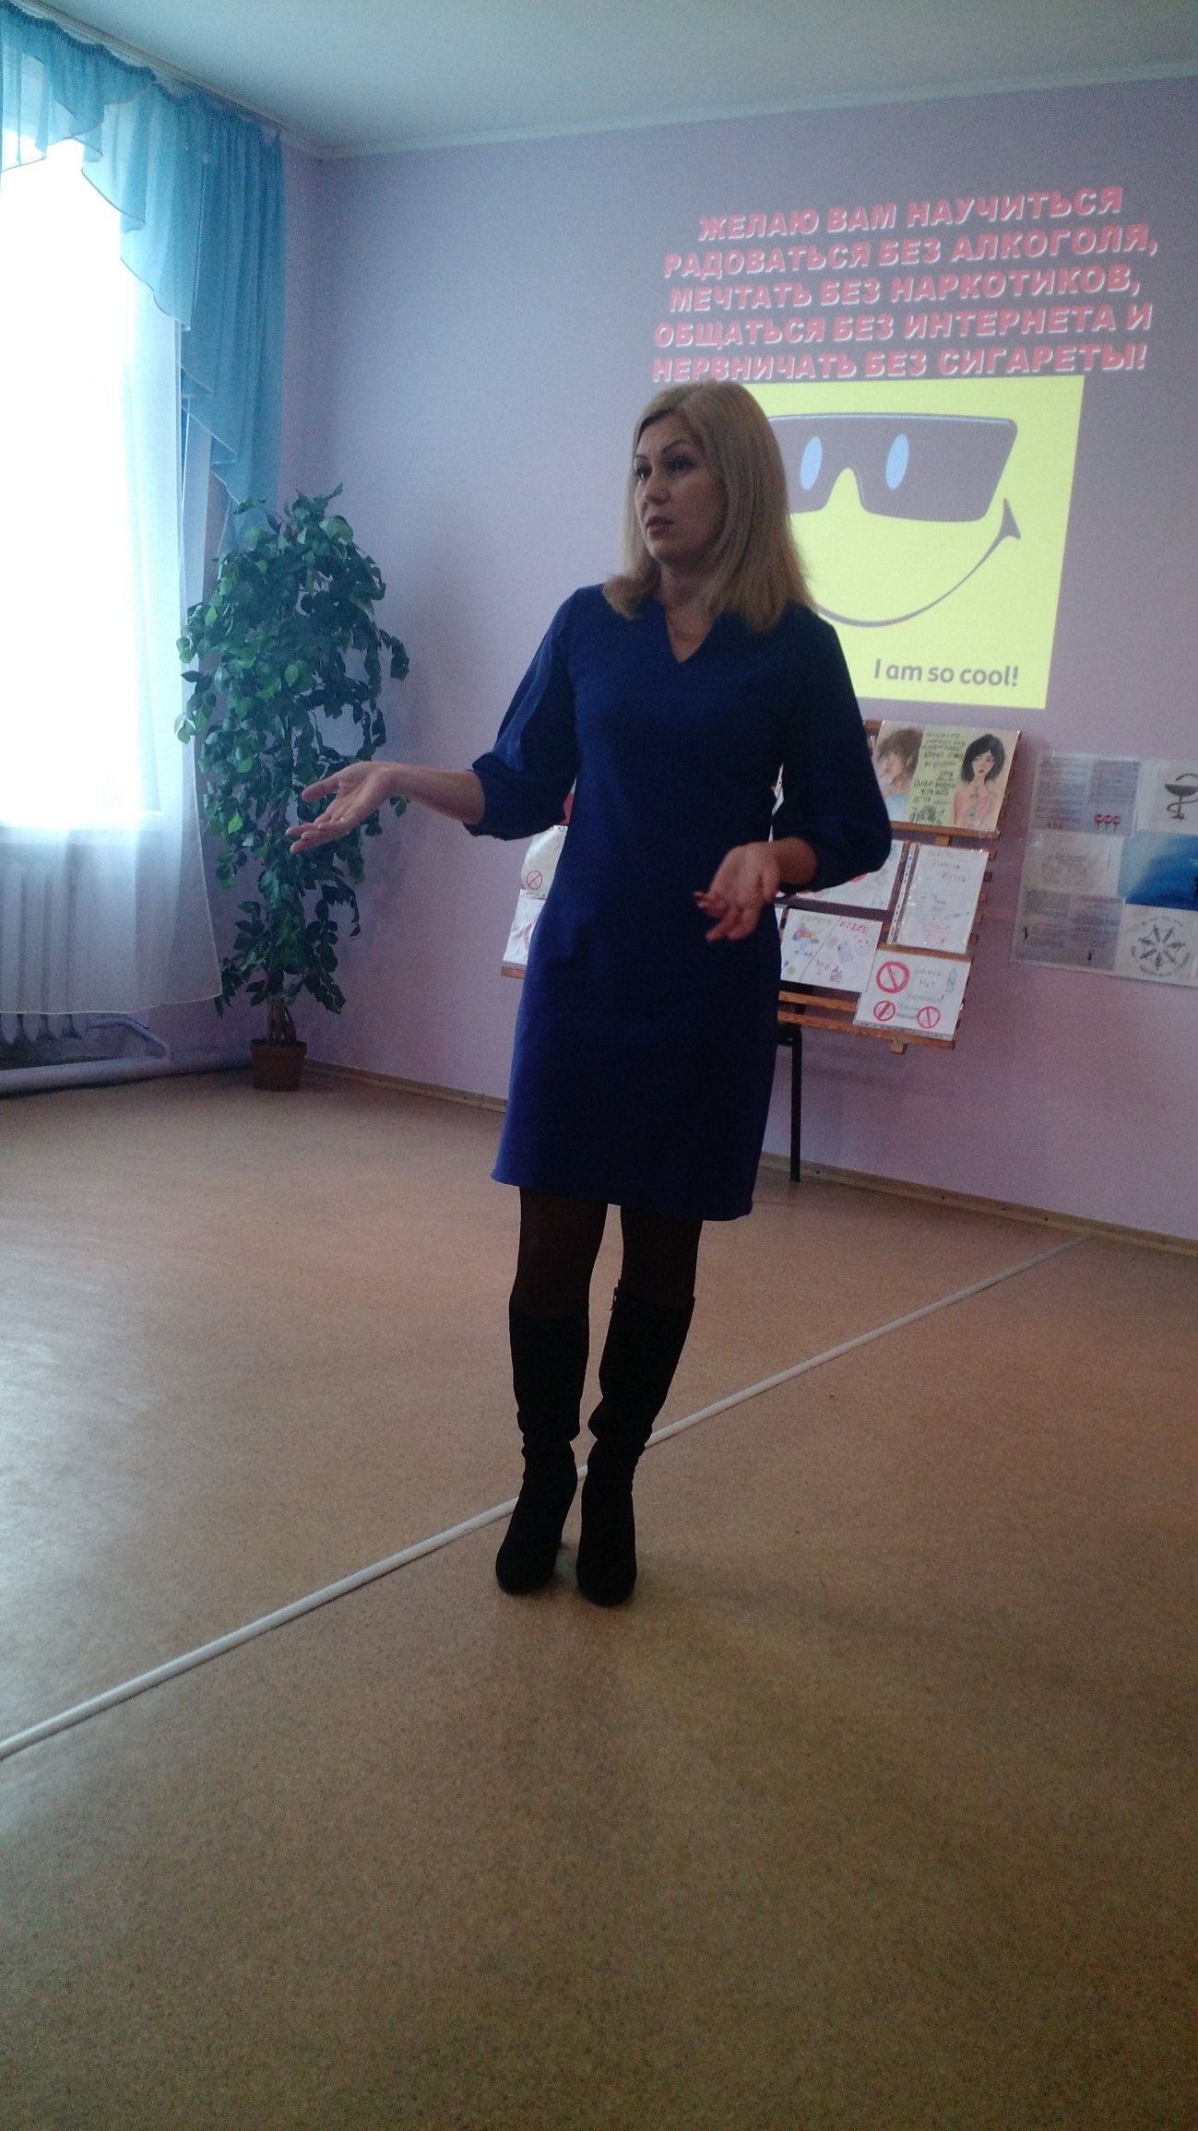

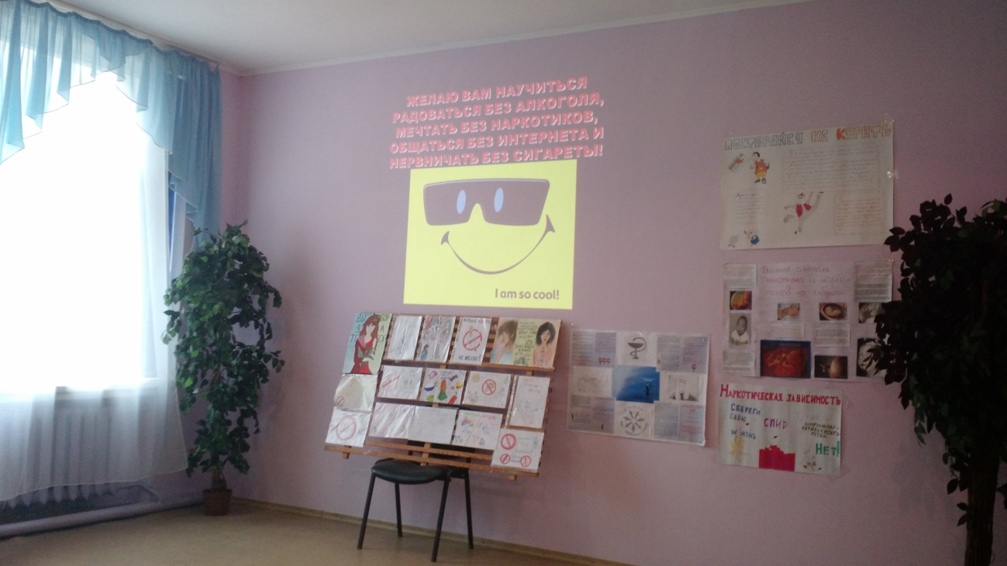

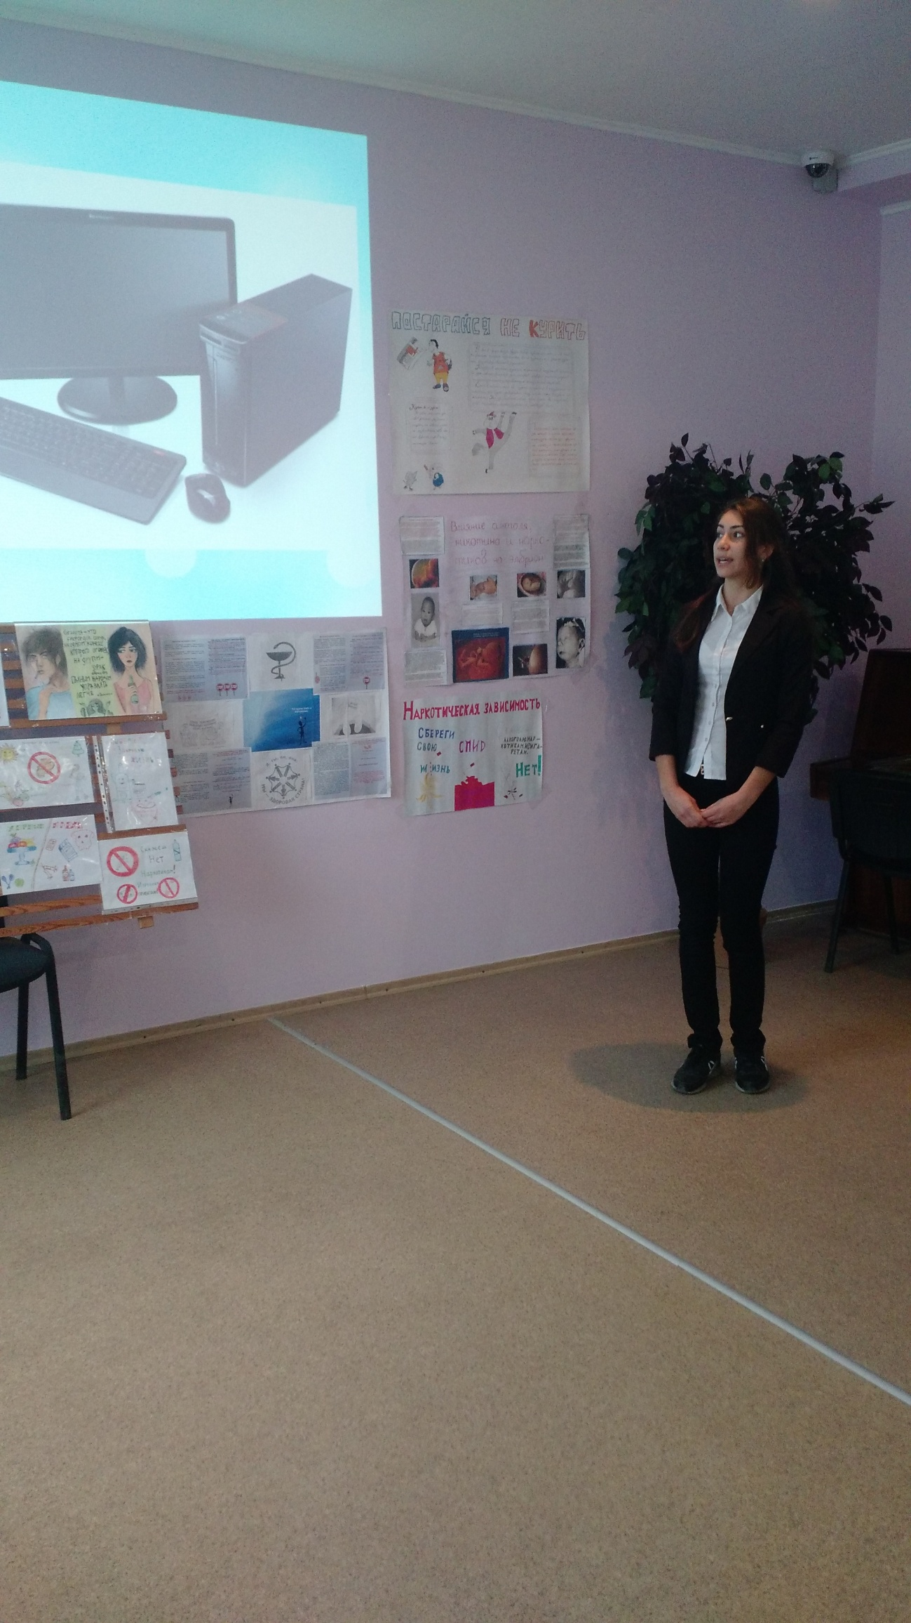
Выступление учащейся 9-Б класса Рамазановой М.
«Компьютерный мир так заманчив»

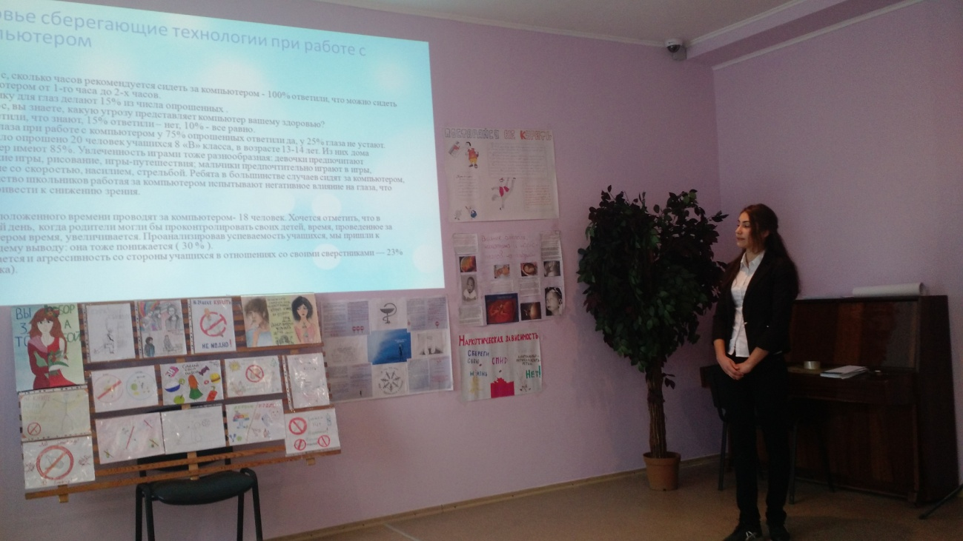

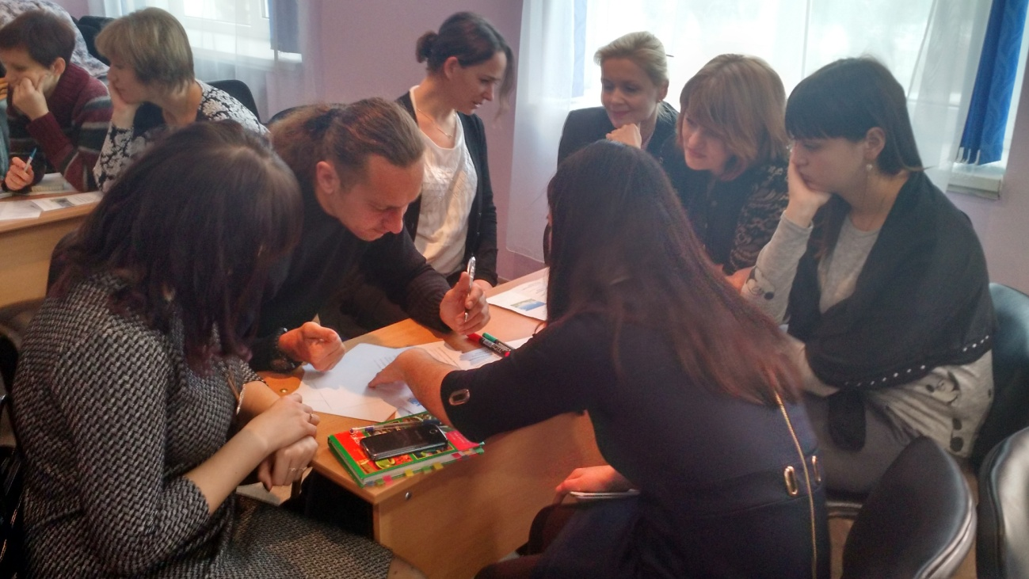
Мастер-класс педагога-психолога Е.А.Куринной
«Профилактика зависимого поведения»

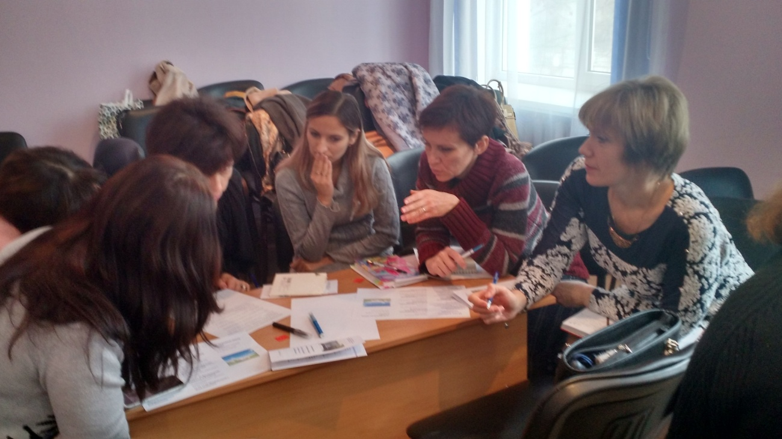

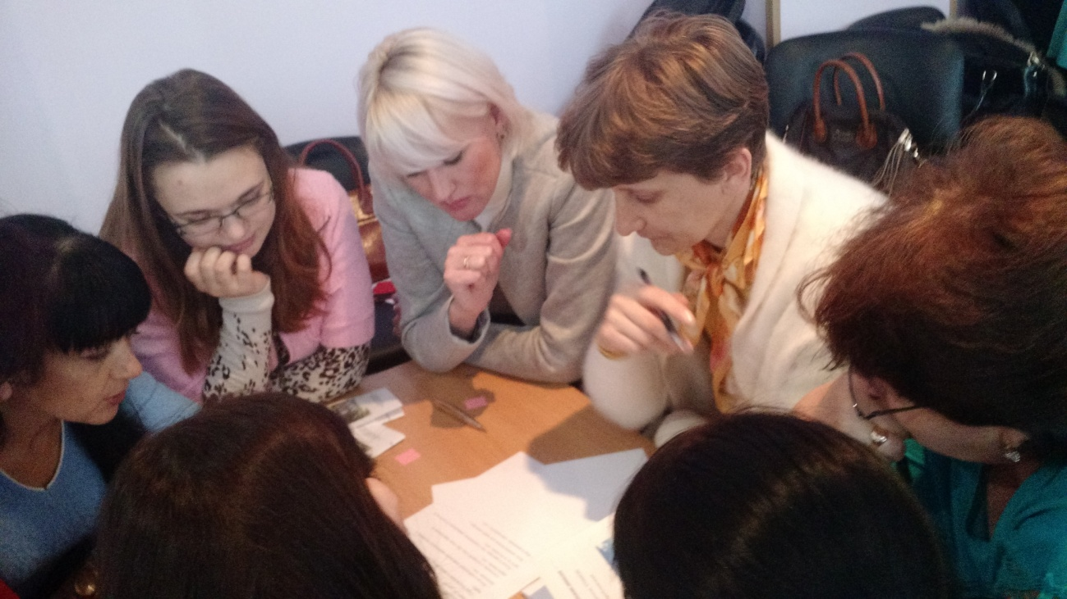
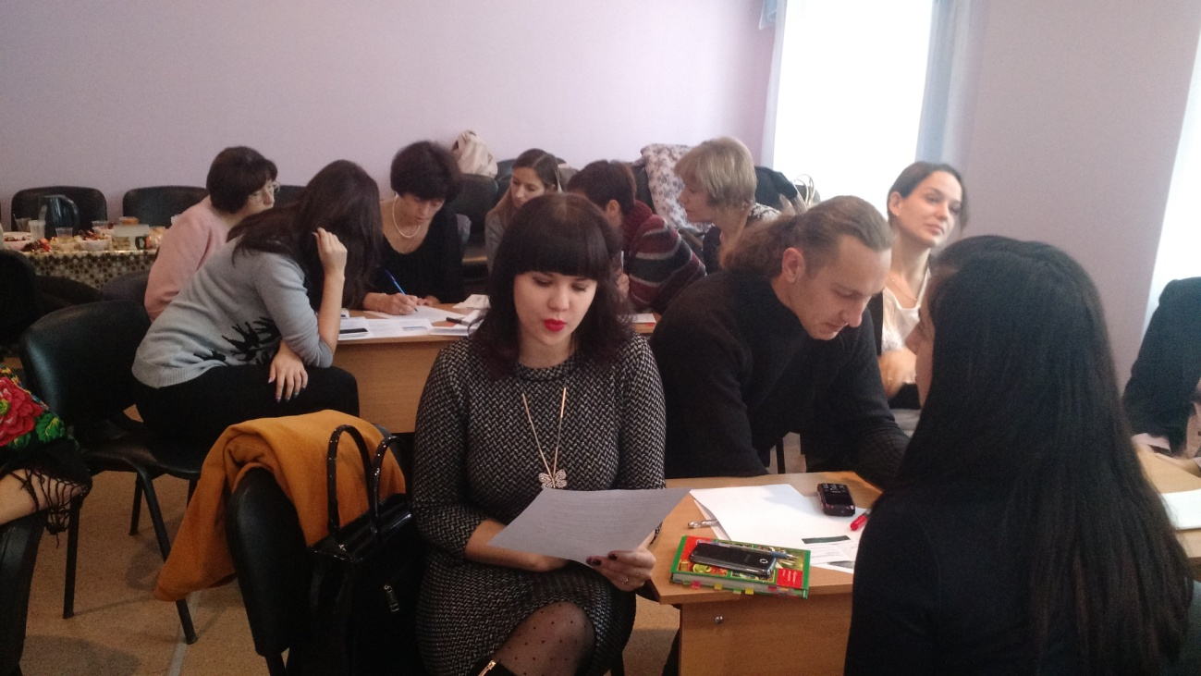
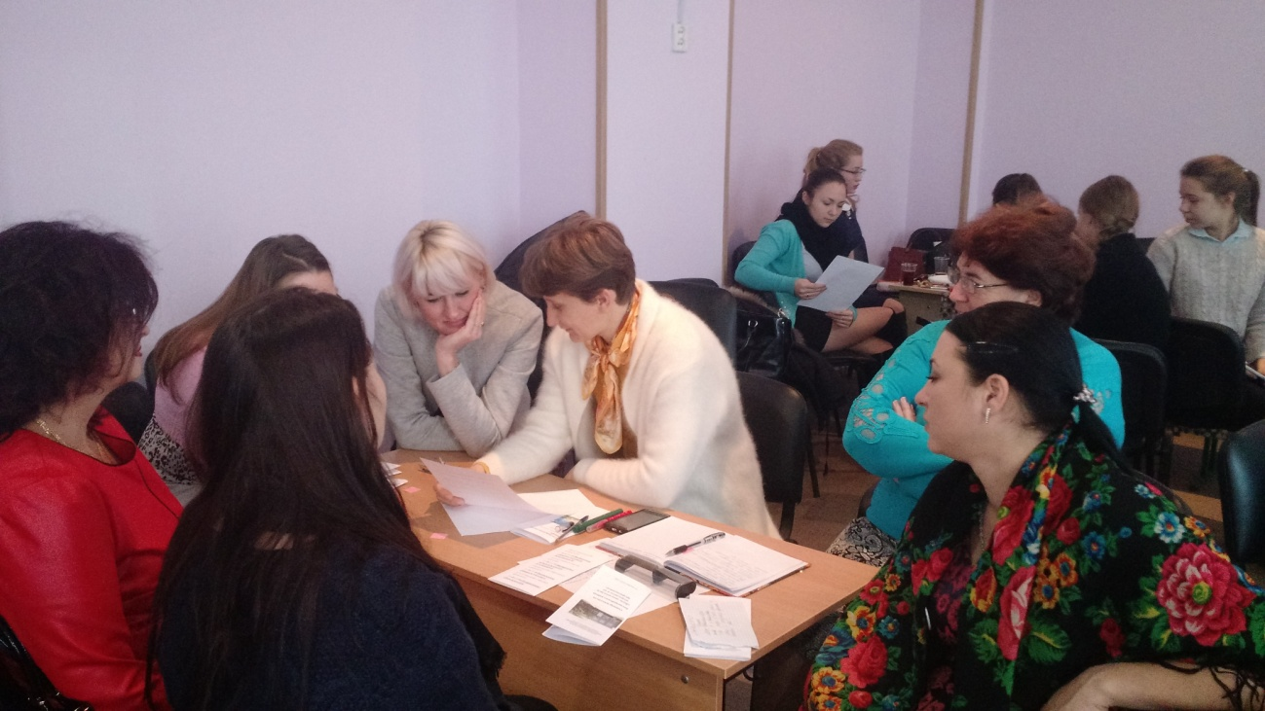

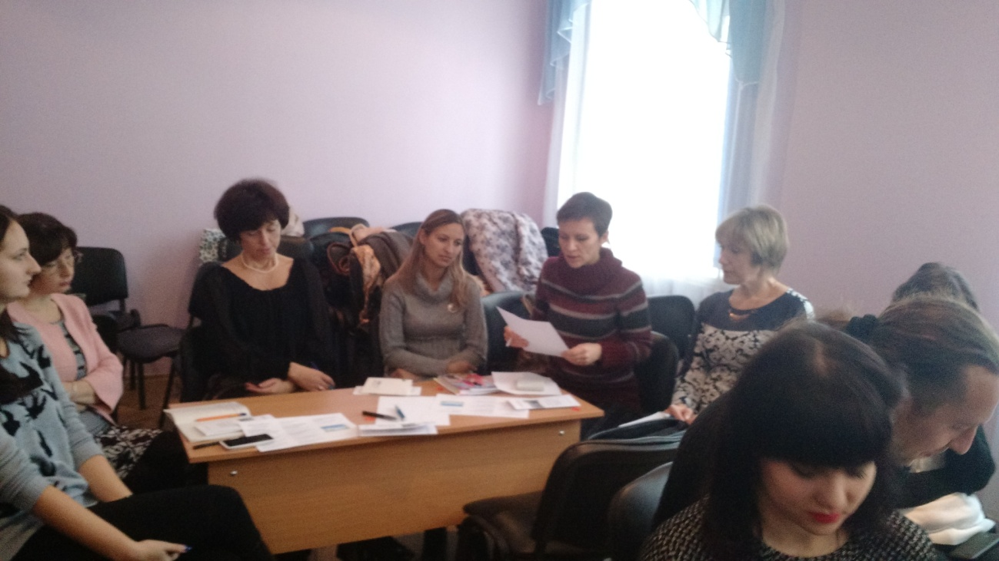

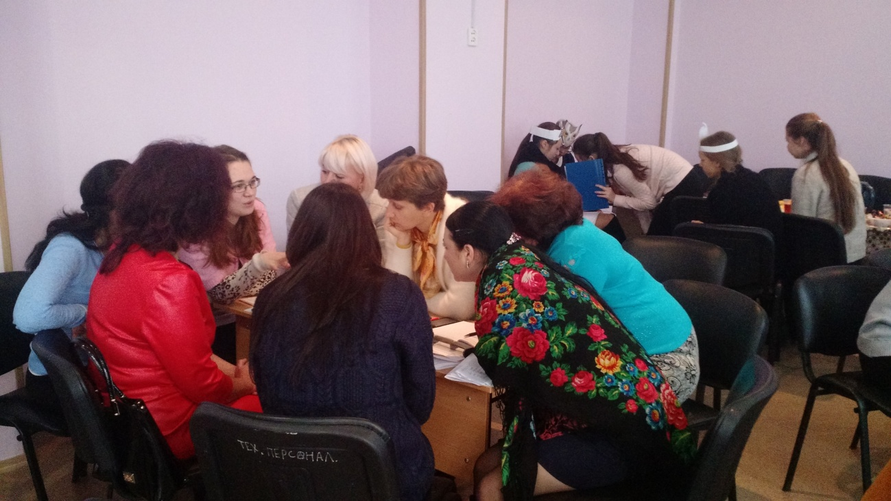

Выступление учащихся 9-Б класса
«Стихотворения о вредных привычках»

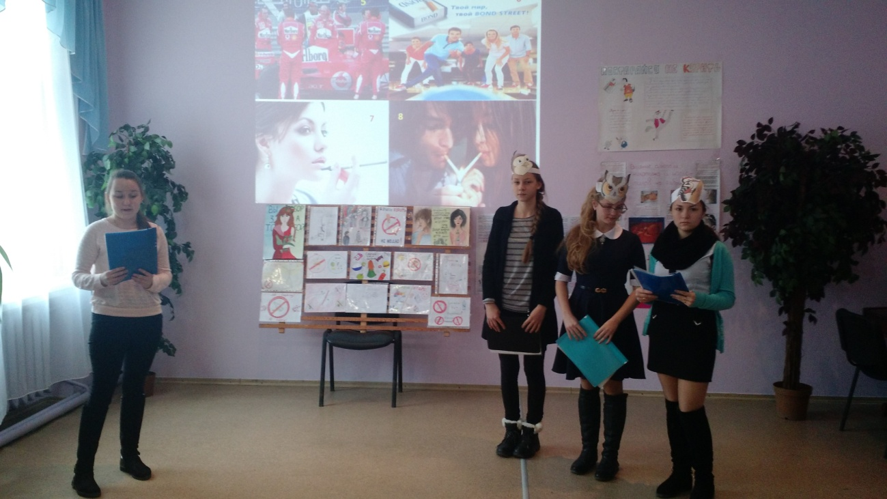

Поздравления с Днем психолога

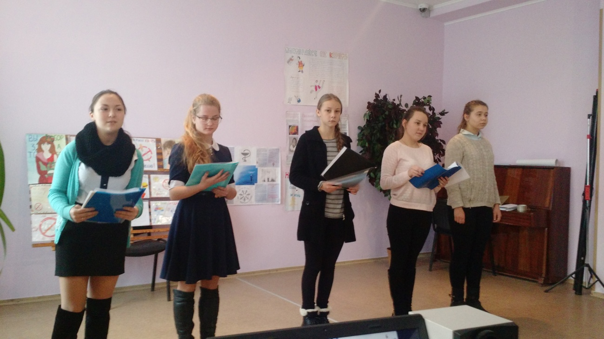

Подведение итогов семинара: председатель ТПМПК И.В.Врублевская.
Вручение грамот от УПРАВЛЕНИЯ ОБРАЗОВАНИЯ, МОЛОДЕЖИ И СПОРТА АДМИНИСТРАЦИИ БАХЧИСАРАЙСКОГО РАЙОНА РЕСПУБЛИКИ КРЫМ в честь дня педагога-психолога России за многолетнюю добросовестную работу в повышении профессионального мастерства в области психологии.

